Утверждаю заведующий МДОУ

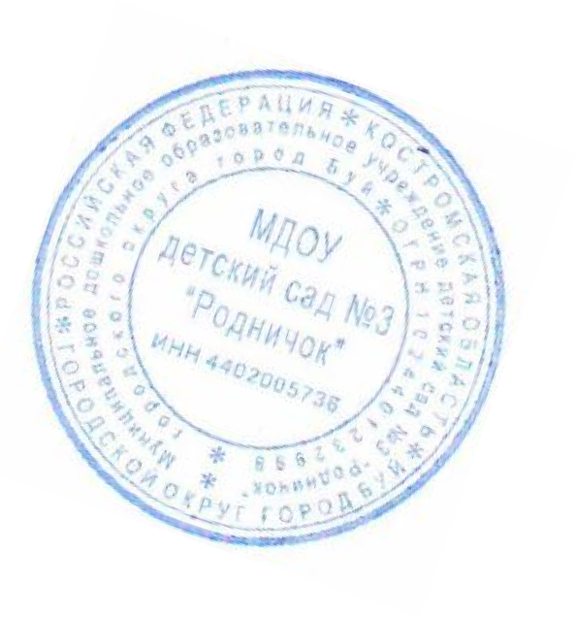

детский сад № 3 «Родничок»

Козлова Л.А. Приказ от **№**68 от 18.08.2022г.

План работы Службы медиации (примирения) в муниципальном

дошкольном образовательном учреждении детский сад № 3 «Родничок»

|  |  |  |  |
| --- | --- | --- | --- |
| №  п/п | Мероприятие | Сроки  проведения | Ответственные |
| 1 | Планирование мероприятий Службы медиации на 2022-  2023 год | Сентябрь 2022 | Члены службы примирения |
| 2 | Составление и утверждение  Плана работы на 2022-2023 год | Сентябрь 2022 |  |
| 3 | Изучение медиаторами  литературы по восстановительной медиации | В течение года | Куратор службы медиации |
| 4 | Разработка методических материалов для  функционирования службы медиации | В течение года |  |
| 5 | Организация информационно- просветительских мероприятий по вопросам медиации среди  сотрудников: «Конструктивные пути выхода из конфликтных  ситуаций» | Октябрь 2022 | Члены службы примирения |
| 6 | Обновление информации на официальном сайте о работе  службы медиации | Октябрь 2022 | Куратор службы медиации |
| 7 | Консультация для родителей:  «Добрые дела – добрые поступки» | Ноябрь 2022 |  |
| 8 | Проведение восстановительных программ, включение  элементов восстановительных практик в различные  мероприятия. | До 31.05.2023 | Куратор службы медиации |
| 9 | Организация информационно- просветительских мероприятий по вопросам медиации среди родителей (законных  представителей) воспитанников | В течение года | Члены службы примирения |

|  |  |  |  |
| --- | --- | --- | --- |
| 10 | Работа службы по разрешению поступающих конфликтных  ситуаций в течение года | В течение года | Куратор службы медиации  Члены службы примирения |
| 11 | Занятия для воспитанников  старших и подготовительных к школе групп  на тему: «Расскажи о своем друге», «Волшебные нитки»,  «Дружба и ссоры», «Остров примирения», «Волшебные нитки»; «Вежливые слова, хорошие поступки»  - бесед: - игр: «Игра объединяет нас!»  «Помоги другу в беде» | Январь 2023 | Воспитатели |
| 12 | Беседы с воспитанниками  старшего дошкольного возраста на тему: «Общение без  конфликтов», «Как избегать конфликтных ситуаций с родителями?», «Вежливые слова, хорошие поступки»  - игры:  «Помоги другу в беде»;  «Учимся строить отношения» | Февраль 2023 | Воспитатели |
| 13 | Разработка и размещение на информационных стендах наглядно-текстовой  информации для родителей  «Разрешение конфликтных ситуаций в ДОУ», «Ребенок и  конфликты в семье. Пути выхода» | Март 2023 | Члены службы примирения |
| 14 | Проведение тренингов со старшими  дошкольниками по способам конструктивного решения  конфликтов | Дважды в год | Куратор службы медиации |
| 15 | Проведение тренингов для педагогов «Выходы из  конфликтной ситуации» | Апрель 2023 | Куратор службы медиации |
| 16 | Участие в семинарах, совещаниях, направленных на  повышение квалификации в | В течение года | Члены Службы медиации |

|  |  |  |  |
| --- | --- | --- | --- |
|  | сфере деятельности Службы  медиации |  |  |
| 17 | Анализ информации о конфликтах и способах  реагирования на конфликты (число конфликтов, число  административных  вмешательств) | Май 2023 | Куратор службы медиации  Члены службы примирения |
| 18 | Подведение итогов работы  службы примирения (медиации) за год | Май 2023 | Куратор службы медиации |